[同期刊同一年发表，两篇（论文标题也有点意思）不同机构论文多处面板重叠，涉及东南大学医学院中大医院、南京大学、伊犁师范大学](https://mp.weixin.qq.com/s?__biz=Mzk1NzE0NTE5Mg==&mid=2247488568&idx=1&sn=1304a38c282305e5f6cfd2fb441ca5e2&chksm=c217e03debbd385caa5da222dbb9cd2b6ef98dfc41e86e3ab8dd75371d9811877a66d21a564d&scene=126&sessionid=1742833371)

净研行动[净研行动](javascript:void(0);)2025-03-17 16:28:40浙江

**01**

**问题论文**

**Study 1:**

标题：Tailor-made PL-UC-C3 nanoparticles for fluorescence/computed tomography imaging-guided cascade amplified photothermal therapy

期刊：International Journal of Nanomedicine

单位：东南大学医学院中大医院&南京大学

发表时间：2018年11月19日

DOI: 10.2147/IJN.S188169

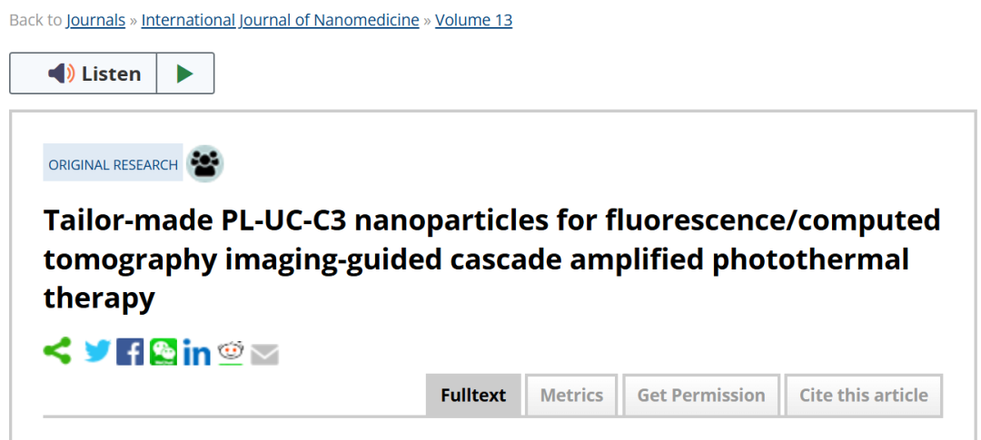

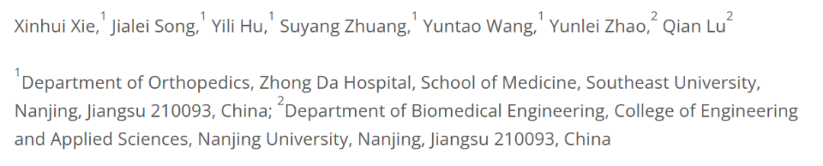

本研究得到了中国国家自然科学基金（81572109）的资助。

**Study 2:**

标题：Tailor-made PEG-DA-CuS nanoparticles enriched in tumor with the aid of retro Diels-Alder reaction triggered by their intrinsic photothermal property

期刊：International Journal of Nanomedicine

单位：伊犁师范大学

发表时间：2018年7月23日

DOI: 10.2147/IJN.S169189

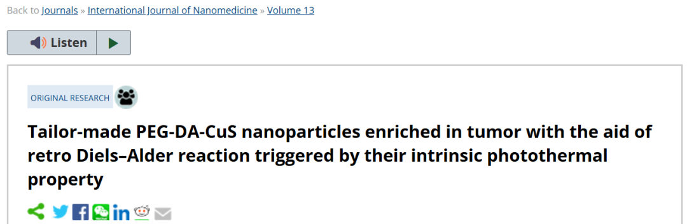

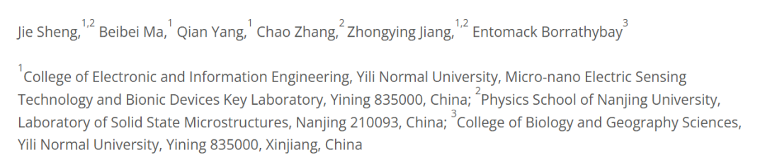

本研究得到了中国国家自然科学基金（编号：21764015、11464047、31360613）、自治区青年科技创新人才培养项目（QN2016YX0504）以及伊犁师范学院校级重点项目（2016WNZD02）的支持。

**02**

**具体说明**

① Study 1的图9与Study 2的图5存在5处重叠面板。

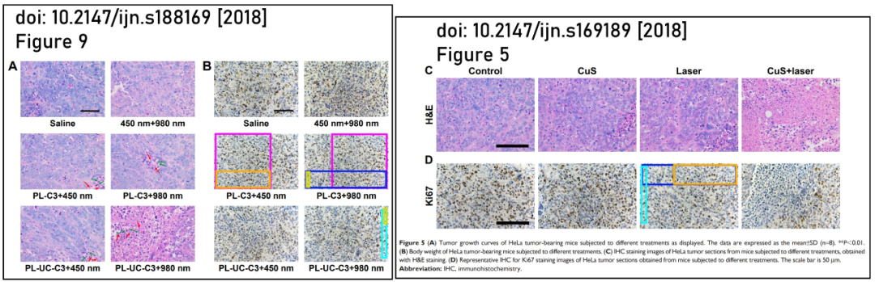

② Study 1的图4A中部分小鼠看起来过于相似。

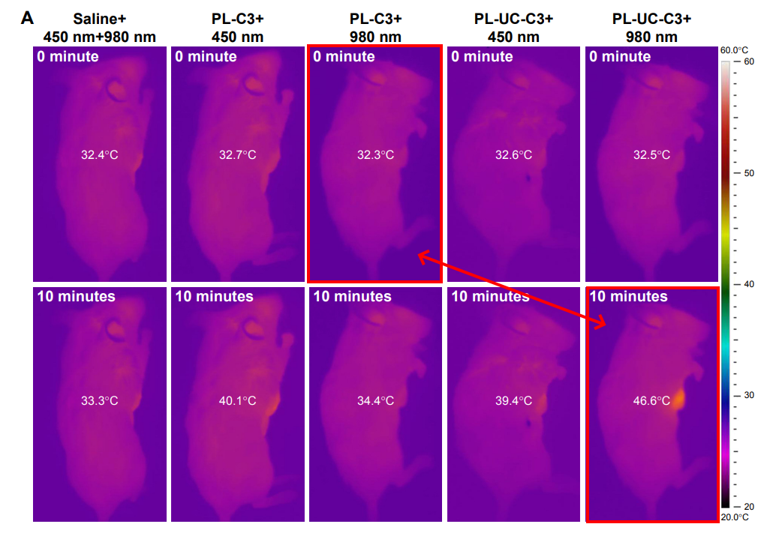

③ Study 2的图1、2、4中均包含一处意外相似的图像面板。

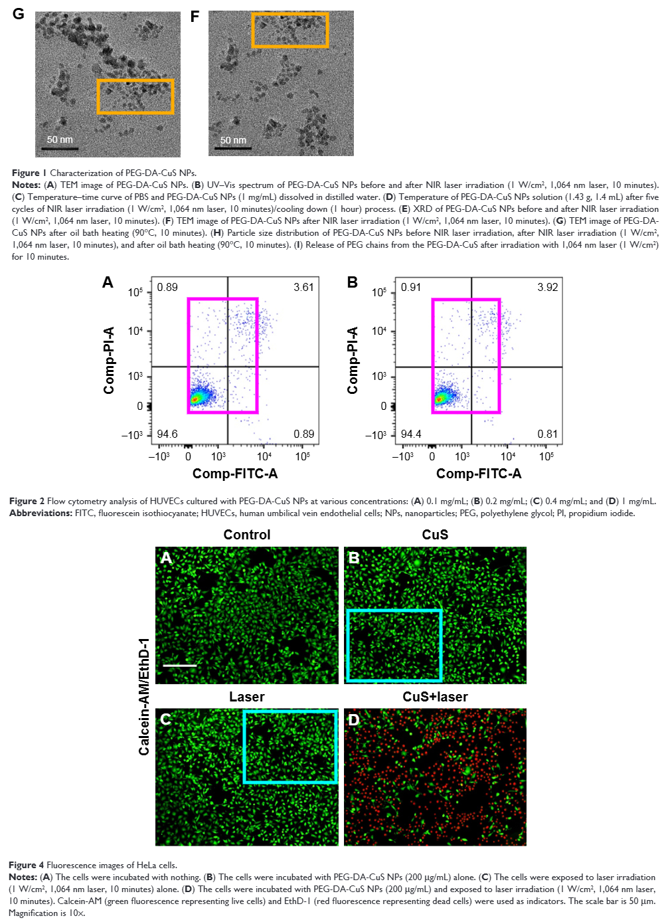

**参考信息**

https://www.dovepress.com/tailor-made-pl-uc-c3-nanoparticles-for-fluorescencecomputed-tomography-peer-reviewed-fulltext-article-IJN

https://www.dovepress.com/tailor-made-peg-da-cus-nanoparticles-enriched-in-tumor-with-the-aid-of-peer-reviewed-fulltext-article-IJN

提供线索或对推文存在疑义，请联系邮箱：jxscuijian@163.com





**微信搜一搜**



 净研行动